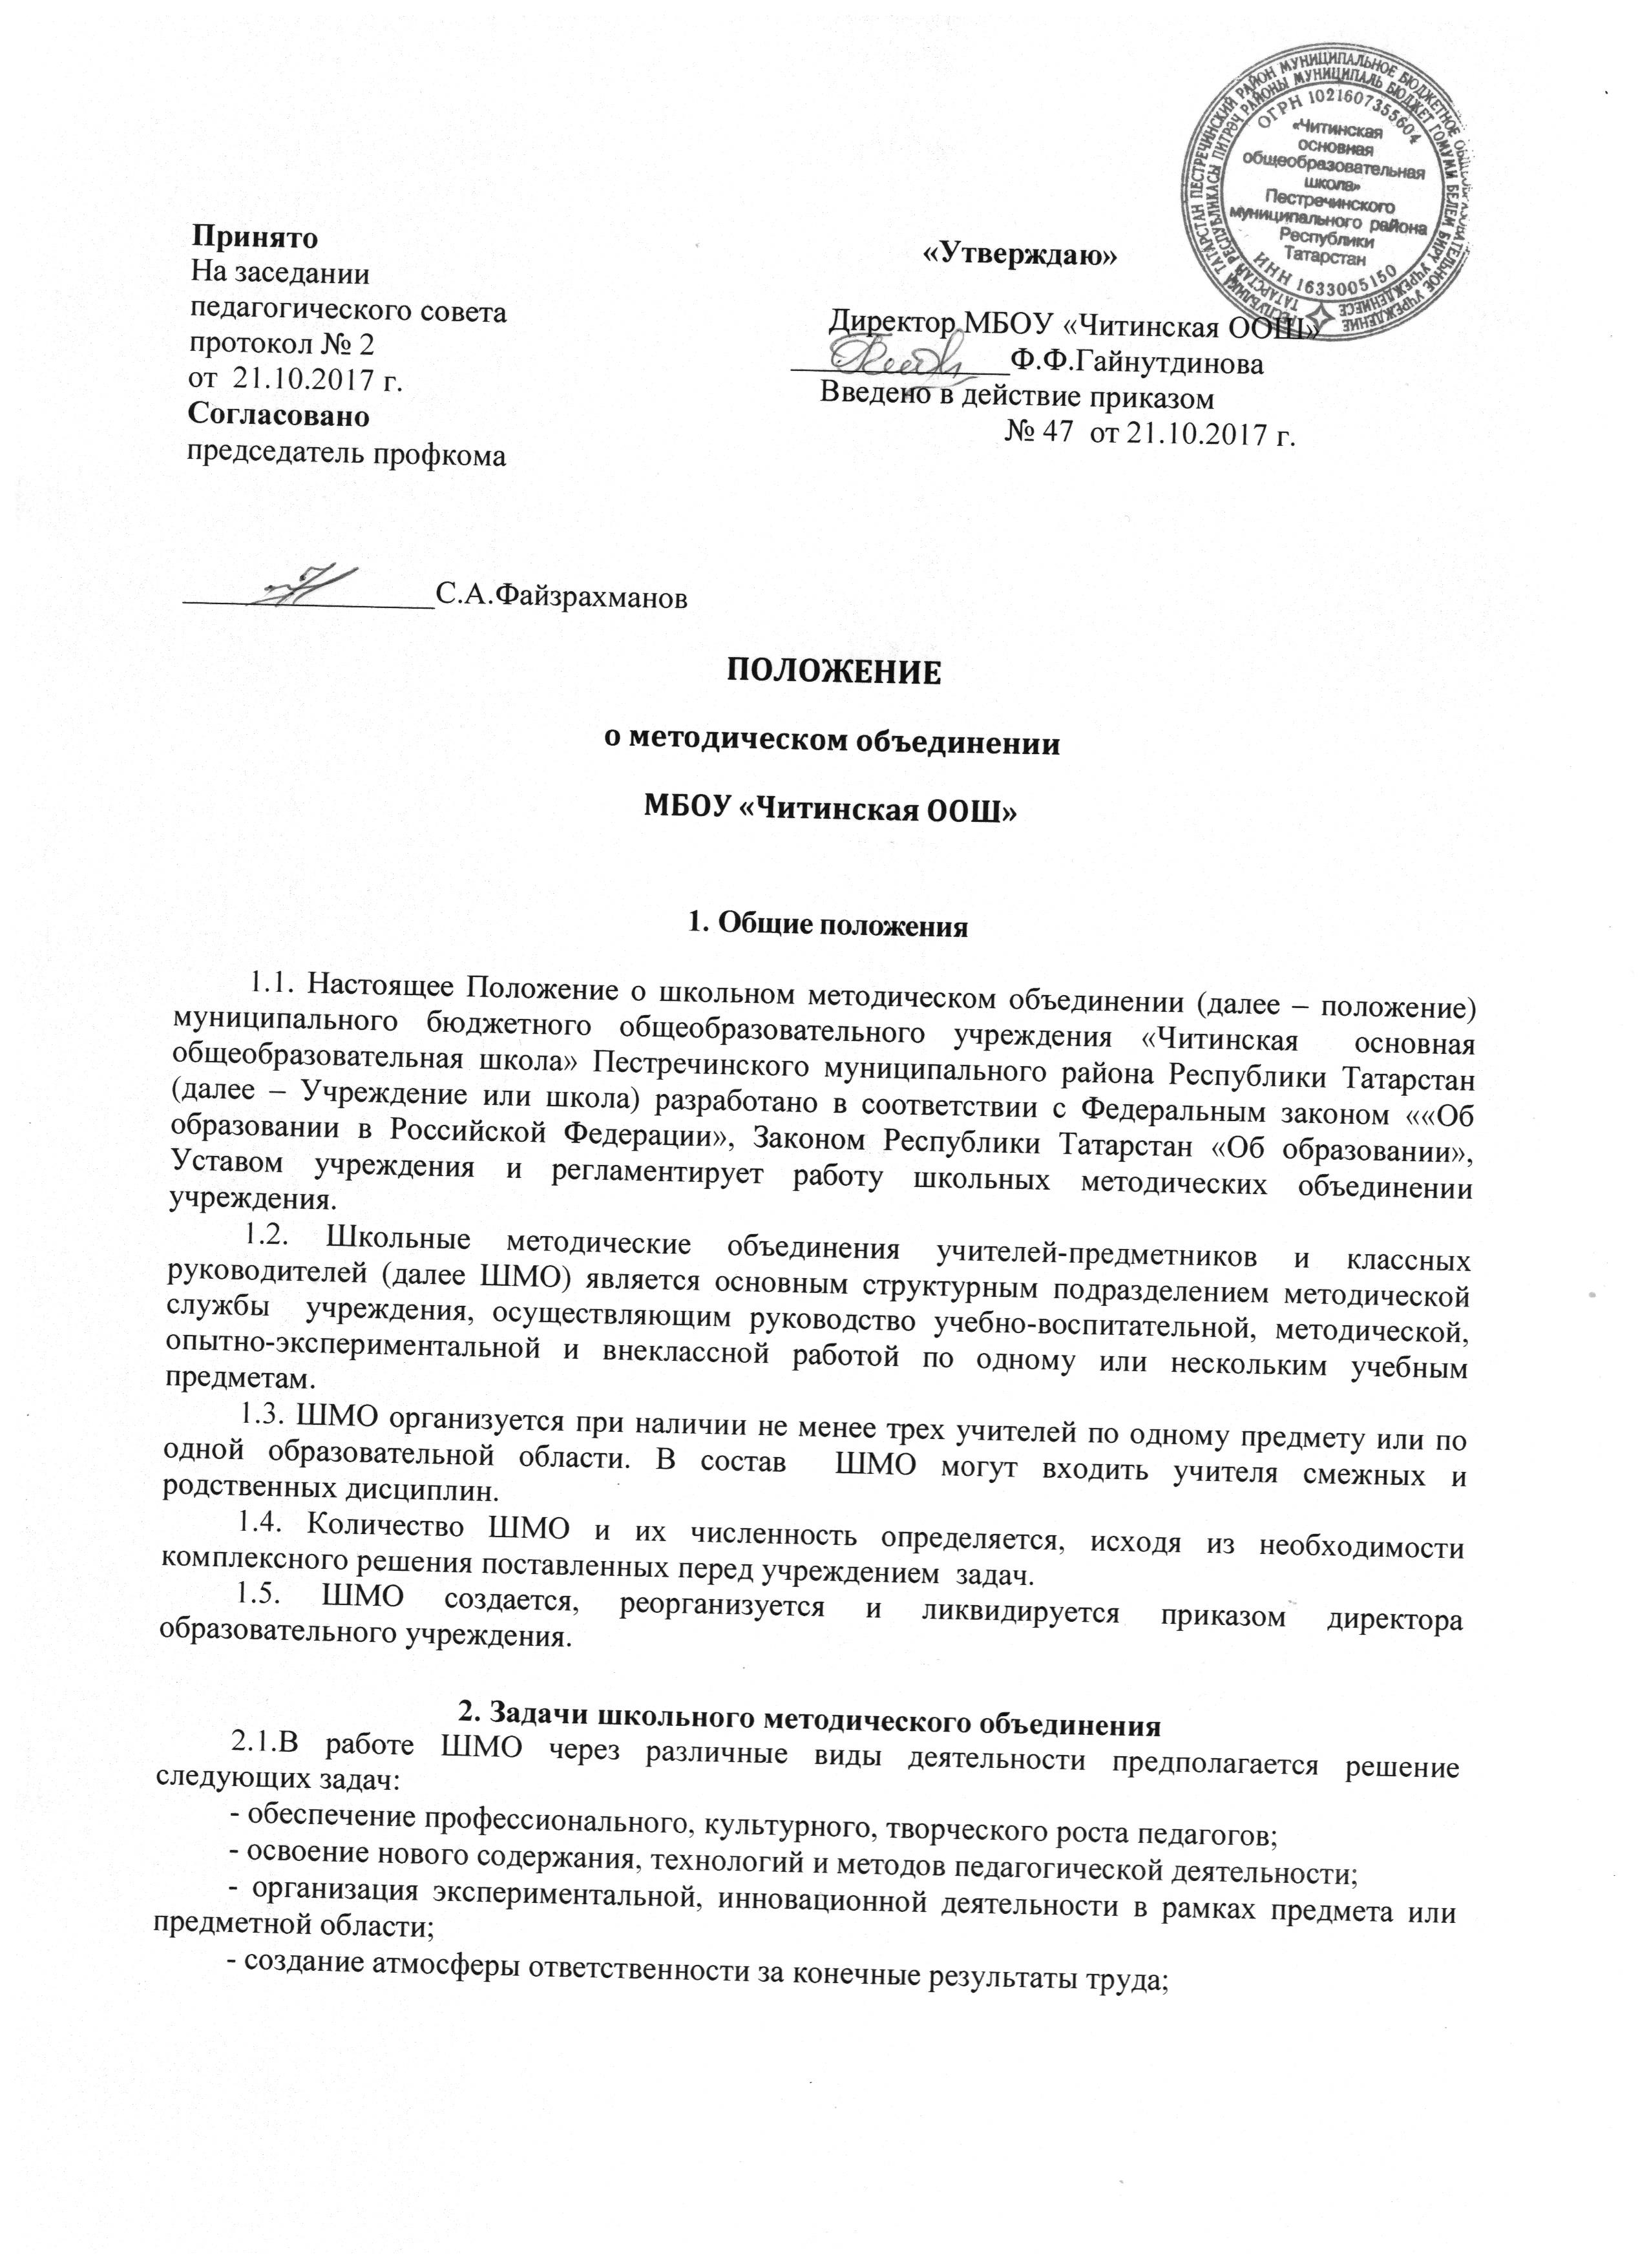

- изучение и анализ состояния преподавания учебного предмета или группы предметов определенной образовательной области;
- обобщение прогрессивного педагогического опыта, его пропаганда и внедрение в практику работы учреждения.

3. Содержание и основные формы деятельности
школьного методического объединения
3.1.В содержание деятельности ШМО входят:
- изучение нормативной и методической документации по вопросам образования;
- отбор содержания и составление рабочих программ по предметам с учетом вариативности и разноуровневого их преподавания;
- анализ авторских программ и методик учителей;
-утверждение аттестационного материала для процедуры итогового контроля в переводных классах;
- проведение анализа состояния преподавания предмета или группы предметов одной образовательной области;
- организация взаимопосещений уроков с последующим самоанализом педагога и анализом достигнутых результатов;
- выработка единых требований к оценке результатов освоения обучающимися учебных программ;
- обобщение и распространение передового опыта педагогов, работающих в ШМО;
- методическое сопровождение обучающихся при изучении наиболее трудных тем, вопросов, требующих взаимодействия учителей различных предметов;
- организация работы по накоплению дидактического материала;
- ознакомление с методическими разработками различных авторов по предмету или группе предметов одной образовательной области;
- проведение творческих отчетов, посвященных профессиональному самообразованию учителей, работе на курсах повышения квалификации, заслушивание отчетов о творческих командировках;
- организация и проведение предметных недель (декад) в учреждении;
- работа по активизации творческого потенциала учителей.
3.2.Основными формами работы ШМО являются:
- заседания, посвященные вопросам методики обучения и воспитания обучающихся;
-круглые столы, семинары по учебно-методическим проблемам;
- творческие отчеты учителей;
- открытые уроки и внеклассные мероприятия;
- лекции, доклады, сообщения и дискуссии по методикам обучения и воспитания, вопросам общей педагогике и психологии.

4. Организация деятельности школьного методического объединения.
4.1. ШМО ежегодно избирает руководителя (председателя) и секретаря.
4.2.Руководитель ШМО:
- планирует работу ШМО;
- оказывает методическую помощь молодым специалистам;
- участвует в составлении тематических и итоговых контрольных срезов знаний, умений и навыков обучающихся;
- контролирует проведение и подписывает протоколы заседаний ШМО;
- участвует в работе школьной аттестационной комиссии.
4.3.Секретарь ШМО ведет протоколы его заседаний.
4.4.Заседания ШМО проводятся не реже одного раза в четверть.

5. Права и обязанности школьного методического объединения.
5.1.ШМО имеет право:
- выражать пожелания руководству учреждения при распределении учебной нагрузки;
- вносить предположения об установлении надбавок и доплат к должностным окладам за заведование предметными учебными кабинетами, за ведение предметных кружков и т. д.;
- требовать от администрации своевременного обеспечения членов ШМО всей необходимой инструктивной, нормативной и научно-методической документацией;
- проводить конкурсы профессионального мастерства, смотры учебных кабинетов.
5.2.Каждый член ШМО обязан:
- участвовать в заседаниях ШМО;
- стремиться к повышению уровня профессионального мастерства;
- знать тенденции развития методики преподавания предмета;
- владеть основами самоанализа педагогической деятельности;
- активно участвовать в разработке открытых мероприятий (уроков, внеклассных мероприятий по предмету и др.)

6. Документация школьного методического объединения.
6.1.К документации ШМО относятся:
- положение о школьном методическом объединении;
- анализ работы ШМО за прошедший учебный год;
- план работы ШМО в новом учебном году;
- банк данных об учителях, входящих в ШМО;
- план работы с молодыми учителями;
- план проведения предметной недели или декады;
- сведения о темах самообразования учителей, входящих в ШМО;
- график проведения открытых уроков внеклассных мероприятии;
- сведения о предметных кружках и курсах по выбору и элективных курсов, которые ведут члены ШМО;
- график проведения административных контрольных работ;
- график повышения квалификации учителей;
- протоколы заседаний ШМО.
6.2.Анализ деятельности ШМО представляется администрации школы в конце учебного года, план работы на год – в начале учебного года.

